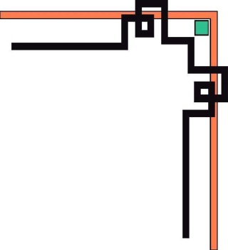

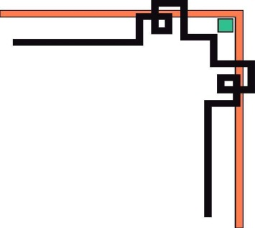
UBND HUYỆN GIA LÂM
TRƯỜNG THCS CỔ BI

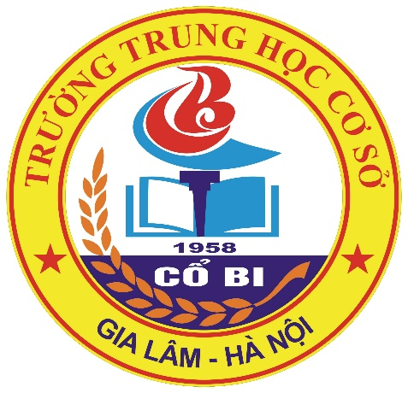
SÁNG KIẾN KINH NGHIỆM
Một số biện pháp tổ chức tạo hứng thú cho học sinh trong giờ học
thực hành đọc hiểu Ngữ Văn 6

Lĩnh vực : Ngữ văn
Tên tác giả : Đỗ Thị Mai
Chức vụ : Giáo viên
Đơn vị công tác : THCS Cổ Bi

Năm học 2022 - 2023

MỤC LỤC
Nội dung | Trang
PHẦN I: ĐẶT VẤN ĐỀ  I. Lý do chọn đề tài  II. Mục đích và yêu cầu của đề tài  III. Phạm vi và thời gian thực hiện đề tài | 3 – 4  4  4
PHẦN II: NỘI DUNG ĐỀ TÀI  I. Cơ sở lí luận  II. Cơ sở thực tế  III. Những giải pháp khoa học đã tiến hành  IV. Kết quả | 5 – 6  6 – 7  7 – 20  20 - 21
PHẦN III  KẾT LUẬN VÀ KHUYẾN NGHỊ  1. Kết luận  2. Khuyến nghị | 22  22 - 23
TƯ LIỆU THAM KHẢO
MINH CHỨNG

DANH MỤC VIẾT TẮT
1 | Ban chấp hành | BCH
2 | Giáo viên | GV
3 | Học sinh | HS
4 | Trung học cơ sở | THCS
5 | Trung học phổ thông | THPT
6 | Sáng kiến kinh nghiệm | SKKN

PHẦN I

ĐẶT VẤN ĐỀ
I. Lí do chọn đề tài
Sách giáo khoa Ngữ Văn 6 thuộc bộ sách giáo khoa Cánh Diều, được biên soạn theo Chương trình Giáo dục phổ thông năm 2018, giúp học sinh khám phá các nội dung cơ bản của lĩnh vực thực hành đọc hiểu. Qua việc tổ chức học tập trải nghiệm kĩ năng hình thành năng lực ngôn ngữ và năng lực văn học sẽ giúp các em từng bước phát triển năng lực thực hành, năng lực nói nghe và các phẩm chất chủ yếu. Từng bài học trong sách đều được thiết kế thông qua các hoạt động: mở đầu, hình thành kiến thức, luyện tập, vận dụng và mở rộng. Nội dung và cách thiết kế bài học tạo thuận lợi cho các em tự khám phá, tìm hiểu và vận dụng kiến thức. Các hoạt động học tập nhằm khuyến khích các em tích cực, chủ động, sáng tạo. Thông qua các hoạt động học tập hấp dẫn và bổ ích, các em sẽ hình thành được năng lực và phẩm chất biết xúc động trước những việc làm và tình cảm cao đẹp; trân trọng những suy nghĩ và hành động dũng cảm. Hơn nữa, các hoạt động học tập này cũng sẽ giúp các em thêm yêu quý bản thân và tự tin vào những giá trị của bản thân.
Mặc dù là một môn học có vai trò vô cùng quan trọng là môn thi vào THPT bắt buộc nhưng đa số các em học sinh còn chưa thực sự hứng thú đối với môn học. Các em còn học vẹt, lười tư duy trong quá trình học tập.
Nhiều học sinh chăm học nhưng chưa có phương pháp học tập phù hợp, chưa tích cực chủ động chiếm lĩnh kiến thức nên hiệu quả học tập chưa cao. Vậy làm thế nào kích thích sự hứng thú học tập, phát huy tính tự học và tự lĩnh hội kiến thức của học sinh. Người giáo viên cần thay đổi phương pháp dạy học nhất là cách tổ chức kỹ thuật học tập tạo hứng thú cho học sinh trong một tiết thực hành đọc hiểu.
Trước hết là hoạt động khởi động: Hoạt động khởi động bài học thường chỉ chiếm một vài phút đầu giờ nhưng có ý nghĩa rất quan trọng trong việc kích hoạt sự tích cực của người học. Một tiết học môn Ngữ Văn sẽ tạo được học sinh yêu thích nếu ngay từ những giây phút đầu tiên giáo viên biết khơi gợi ở các em sự hứng thú đối với bài học và hơn thế nữa còn khơi dậy niềm đam mê, gây dựng, bồi đắp tình yêu lâu bền đối với môn học.
Việc thay đổi hình thức khởi động từ chỉ dùng một vài câu để dẫn dắt vào bài thay bằng tổ chức một hoạt động để học sinh được tham gia trực tiếp giải quyết vấn đề là một hoạt động thiết thực.
Tiếp theo là các hoạt động khác như: Hình thành kiến thức, luyện tập và nâng cao.
Mỗi hoạt động trong giờ học nói chung và môn Ngữ Văn cũng giống như món ăn trong một bữa tiệc, tạo tâm thể chủ động cho học sinh khi vào tiết học.

Với các lí do trên, tôi đã mạnh dạn nghiên cứu đề tài: “Một số biện pháp tổ chức tạo hứng thú cho học sinh trong giờ học thực hành đọc hiểu Ngữ Văn 6” tại trường THCS Cổ Bi..
II. Mục đích và yêu cầu của đề tài
Nghiên cứu nhằm tìm ra: “Một số biện pháp tổ chức tạo hứng thú cho học sinh trong giờ học thực hành đọc hiểu Ngữ Văn 6 ” với mục đích:
- Giúp học sinh tập trung và chú ý, hiện diện 100% trong không gian lớp học, trong từng khoảnh khắc.
- Cho phép giáo viên giới thiệu bài học một cách nhẹ nhàng và hấp dẫn
- Giúp giáo viên sử dụng thời gian một cách hiệu quả hơn.
- Tạo sự hứng thú lôi cuốn ngay từ đầu bài học.
- Tạo hứng thú cho học sinh đối với môn học, nâng cao chất lượng hiệu quả giảng dạy bộ môn, phá vỡ ranh giới giữa môn chính và môn phụ theo quan niệm của người học.
III. Phạm vi và thời gian thực hiện đề tài
Đề tài này được áp dụng với học sinh lớp Học sinh lớp 6A3 kì II năm học 2021 - 2022 và lớp 6A6 kì I và tháng 1,2,3 năm học 2022-2023 của trường THCS tôi đang công tác. Kết quả thực hiện đề tài này sẽ được rút kinh nghiệm bổ sung trong những năm học sau để hoàn thiện hơn.

PHẦN II
GIẢI QUYẾT VẤN ĐỀ
I. Cơ sở lí luận
Ở lứa tuổi THCS các em luôn muốn khám phá những điều mới lạ, muốn tự mình tìm ra những điều mình còn thắc mắc trong quá trình nhận thức. Các em có khả năng điều chỉnh các hoạt động của mình trong đó có hoạt động học tập, sẵn sàng tham gia các hoạt động khác nhau nhưng cần phải có sự hướng dẫn, điều chỉnh một cách khoa học và nghệ thuật của mỗi một giáo viên.
Hoạt động phải xác định rõ mục tiêu cần đạt, phương pháp và kỹ thuật tổ chức, phương tiện cần dùng; chuyển giao nhiệm vụ cho học sinh một cách rõ ràng, cần kiểm kê lại kiến thức của học sinh (xem học sinh đã có được kiến thức gì liên quan đến bài học), tạo hứng thú cho học sinh, tạo ra tình huống có vấn đề để dẫn dắt học sinh vào phần hình thành kiến thức mới và khắc sâu kiến thức.
Môn Ngữ văn được triển khai dạy học theo nguyên tắc tích hợp (Văn học - Tiếng Việt - Tập làm văn) nhằm phát huy tính chủ động, tích cực của học sinh. Trong những năm gần đây, vấn đề này lại càng được chú trọng. Nghị quyết Hội nghị lần thứ 2 của BCH TW Đảng khoá VIII nêu rõ: “Đổi mới phương pháp giáo dục đào tạo, khắc phục lối truyền thụ kiến thức một chiều rèn luyện thành nếp tư duy sáng tạo của người học”, “phương pháp giáo dục phải phát huy tính tích cực tự giác, chủ động, sáng tạo của người học, bồi dưỡng lòng say mê học tập và ý chí vươn lên”.
Bên cạnh đó như tôi đã trình bày ở phần trên: Giáo viên tuy có ý thức đổi mới phương pháp dạy học nhưng nhìn chung vẫn còn chịu nhiều ảnh hưởng của phương pháp dạy học trước đây. Điều này gây tác động không nhỏ đến việc tiếp nhận tri thức một cách thụ động của học sinh. Học sinh như trở thành một cỗ máy tiếp nhận chứ không chủ động, sáng tạo. Trong khi việc dạy Ngữ văn có hiệu quả lại đòi hỏi cao. Dạy văn không chỉ là truyền thụ kiến thức mà còn phải hay, phải lôi cuốn học sinh, làm cho học sinh thích thú, say mê học tập. Đây là môn học kết tinh nhiều giá trị văn hoá của dân tộc cũng như của nhân loại, là môn học có ý nghĩa trong việc hình thành phát triển nhân cách cho học sinh và rèn luyện những kỹ năng cơ bản cần thiết cho các em. Mặt khác đây là môn học nghệ thuật kích thích trí tưởng tượng bay bổng, sáng tạo của các em học sinh. Điều này lại làm cho việc giảng dạy môn Ngữ văn càng khó hơn.
II. Cơ sở thực tế
Thực tế chúng ta thấy rằng, càng ngày số lượng học sinh học giỏi bộ môn Ngữ văn càng ít bởi lẽ các em vẫn còn thấy chưa hứng thú với việc học bộ môn này. Các em thấy rằng việc học Ngữ văn là quá nặng nề vì phải học thuộc lòng nhiều, phải ghi nhiều trong quá trình học tập. Chính điều này đòi hỏi phải có những phương pháp cải tiến trong việc dạy và học Ngữ văn. Đây là yêu cầu bức thiết được đặt ra đối với những giáo viên giảng dạy bộ môn này.
Trước thực trạng đó, tôi rất băn khoăn và trăn trở là làm sao cho học sinh của mình học tập tiến bộ môn Ngữ văn hơn? Làm sao cho các em yêu thích môn học này hơn? Để giải quyết được điều này, tôi đã phân tích, nghiên cứu và sáng tạo trong việc vận dụng phương pháp vào giảng dạy, tạo cho mỗi tiết dạy Ngữ văn trở thành những tiết học mà học sinh mong đợi.
Trong những năm giảng dạy vừa qua, tôi cũng đã tiến hành áp dụng một số phương pháp vào việc giảng dạy bộ môn Ngữ văn trong đó việc “tổ chức hoạt động nhóm và vận dụng trò chơi trong dạy học” đã đạt được kết quả như mong đợi. Đó là học sinh càng yêu thích môn học này hơn và kết quả học tập càng cao hơn.
Từ những thực tế đó, tôi đã rút ra được những kinh nghiệm nho nhỏ đó là phương pháp “Một số biện pháp tổ chức tạo hứng thú cho học sinh trong giờ thực hành đọc hiểu ngữ văn 6”. Mong rằng kinh nghiệm của tôi được sự đón nhận của đồng nghiệp và áp dụng rộng rãi vào việc dạy học môn Ngữ văn. Mong sao kinh nghiệm đó sẽ giúp chất lượng giáo dục ngày càng đạt hiệu quả cao hơn.
Tuy nhiên để làm được điều này, đòi hỏi người giáo viên phải nghiên cứu kỹ các tiết dạy để từ đó có định hướng lựa chọn các hình thức tổ chức hoạt động nhóm hay trò chơi cho thích hợp. Qua thực tế quan sát tình hình học tập của các em học sinh lớp 6 tôi rất muốn nghiên cứu nhằm tìm ra: “Một số biện pháp tổ chức tạo hứng thú cho học sinh trong giờ học thực hành đọc hiểu Ngữ Văn 6” với mục đích:
- Giúp học sinh tập trung và chú ý, hiện diện 100% trong không gian lớp học, trong từng khoảnh khắc.
- Cho phép giáo viên giới thiệu bài học một cách nhẹ nhàng và hấp dẫn
- Giúp giáo viên sử dụng thời gian một cách hiệu quả hơn.
- Tạo sự hứng thú lôi cuốn ngay từ đầu bài học.
- Tạo hứng thú cho học sinh đối với môn học, nâng cao chất lượng hiệu quả giảng dạy bộ môn, phá vỡ ranh giới giữa môn chính và môn phụ theo quan niệm của người học.
III. Những giải pháp khoa học đã tiến hành
1. Tổ chức kĩ thuật học tập dưới dạng trò chơi
Tổ chức kĩ thuật học tập bằng trò chơi có những thuận lợi: Phát huy tính sáng tạo, hấp dẫn, gây hứng thú cho HS, giúp HS dễ tiếp thu kiến thức mới, giúp chuyển tải nhiều tri thức của nhiều lĩnh vực khác nhau. Trò chơi còn là hoạt động được các học sinh thích thú tham gia. Vì vậy nó có khả năng lôi kéo sự chú ý và khơi dậy được hứng thú học tập. Rất nhiều trò chơi ngoài mục đích đó còn có thể ôn tập kiến thức cũ hoặc dẫn dắt các em vào hoạt động tìm kiếm tri thức mới một cách tự nhiên, nhẹ nhàng. Hoặc có những trò chơi giúp các em vận động tay chân khiến cho cơ thể tỉnh táo, giảm bớt những áp lực tâm lý do tiết học trước gây ra. Từ đó giúp cho hoạt động dạy học trở nên sôi nổi, cuốn hút, giúp học sinh rèn luyện sự mạnh dạn, tự tin, khả năng phản xạ nhanh, sự sáng tạo, nâng cao tinh thần đoàn kết và sự tương tác giữa học sinh với học sinh, học sinh với giáo viên, việc học tập của học sinh trở nên nhẹ nhàng, sinh động, không căng thẳng, nhàm chán…
Ở phần này đòi hỏi:
* Giáo viên: Đọc và tìm hiểu nội dung bài học để lựa chọn trò chơi cho phù hợp với tiết dạy. Hướng dẫn thể lệ, cách thực hiện trò chơi (tuỳ thuộc vào từng trò chơi để đưa ra luật chơi). Khi lựa chọn trò chơi, giáo viên cần chú ý tuân thủ các nguyên tắc sau:
– Đảm bảo tính mục tiêu :
+ Mục đích của trò chơi phải thể hiện mục tiêu của bài học hoặc một phần của chương trình.
+ Hình thức chơi đa dạng giúp HS được thay đổi các hoạt động học tập trên lớp, giúp HS phối hợp các hoạt động trí tuệ với các hoạt động vận động.
+ Luật chơi đơn giản để HS dễ nhớ, dễ thực hiện. Cần đưa ra các cách chơi có nhiều HS tham gia để tăng cường kỹ năng học tập hợp tác.
+ Các dụng cụ chơi cần đơn giản, dễ làm hoặc dễ tìm kiếm tại chỗ
– Đảm bảo tính vừa sức :
– Chọn quản trò chơi có năng lực phù hợp với yêu cầu của trò chơi.
– Tổ chức chơi vào thời gian thích hợp của bài học để vừa làm cho học sinh hứng thú học tập vừa hướng cho học sinh tiếp tục tập trung các nội dung khác của bài học một cách có hiệu quả.
– Lựa chọn những trò chơi phù hợp với nội dung bài học, dễ chơi dễ tổ chức.
– Khi tổ chức trò chơi giáo viên chuẩn bị đầy đủ các dụng cụ cần thiết phục vụ cho trò chơi sinh động hơn.
– Chọn trò chơi phù hợp để các em đều chơi được.
– Đảm bảo tính khả thi :
Giúp học sinh qua hoạt động học tập là trò chơi để tiếp thu và hiểu bài tốt nhất đồng thời cũng hình thành cho các em về: Kỹ năng giao tiếp, kỹ năng hoạt động tương tác giữa các cá nhân trong lớp thông qua trò chơi. Đối với học sinh Tiểu học, vui chơi vẫn là nhân tố quan trọng trong hoạt động của học sinh. Với nhiều cách chơi khác nhau sẽ giúp học sinh “ học mà chơi, chơi mà học”. Học sinh thêm hứng thú học tập và tiếp thu bài tốt hơn. Vì thế cùng với các phương pháp khác, trò chơi học tập là phương pháp nhằm tích cực hoá đối tượng học sinh.
Trò chơi học tập là nhằm phát huy tính tích cực, tính chủ động, tính sáng tạo của học sinh trong học tập.
Trò chơi nói chung và trò chơi học tập nói riêng giúp học sinh phát triển toàn diện về: Đức – trí – thể – mĩ.
– Đảm bảo tính hiệu quả : Giúp học sinh qua hoạt động học tập dạng trò chơi để tiếp thu và hiểu bài tốt nhất đồng thời cũng hình thành cho các em về: Kỹ năng giao tiếp, kỹ năng hoạt động tương tác giữa các cá nhân trong lớp. Kỹ năng trao đổi thông tin, trình bày và tiếp nhận thông tin, tìm kiếm thông tin. Kỹ năng làm việc có trách nhiệm trong môi trường hợp tác. Khả năng phối hợp với người khác để cùng hoàn thành công việc. Giúp các em học sinh thấy vui trong học tập, rèn tính nhanh nhẹn, cởi mở, tiếp thu bài một cách tự giác, củng cố kiến thức một cách có hệ thống, tăng cường sự giao tiếp trong lớp. Có thái độ về ý thức hợp tác trong công việc, tự chịu trách nhiệm trong mỗi trò chơi, tôn trọng thành quả lao động của người khác, cùng người khác hướng tới một mục đích hoạt động chung, niềm vui cũng là niềm vui chung, thất bại cũng là của chung để từ đó biết đặt lợi ích của tập thể lên trên lợi ích cá nhân.
– Đảm bảo tính khoa học và sự phạm .
Việc lựa chọn trò chơi phải đáp ứng những yêu cầu của tiết dạy đọc hiểu. Các trò chơi phải đặt ra cho học sinh các nhiệm vụ học tập tương ứng với nội dung dạy học. Mỗi trò chơi cần có một vị trí đóng góp cụ thể trong tiến trình thực hiện mục đích dạy học. Vì vậy, để đáp ứng yêu cầu dạy học phân môn đọc hiểu cần phải hệ thống các trò chơi phải được lựa chọn sao cho đa dạng về chủ đề, phong phú về cách chơi. Dựa vào hình thức, cách chơi và luật chơi của trò chơi có thể thay thế các trò chơi một cách linh hoạt từ sự thay thế linh hoạt tạo cho giáo viên có cơ hội tổ chức trò chơi phù hợp với đối tượng học sinh của mình. Để từ đó các em cảm thấy : “Học mà vui, vui mà học”. Lựa chọn trò chơi phải đảm bảo các yếu tố: lứa tuổi, vừa sức; áp dụng vào khi nào trong tiến trình bài dạy và trong chương trình học.
+ Có thể trò chơi trước khi kết thúc tiết học. Cách này có ưu điểm là kích thích được sự hứng thú học tập của học sinh, giờ học tránh được không khí suy nghĩ căng thẳng trở thành “ Vui mà học, học mà chơi” hết sức sinh động.
+ Có thể trò chơi sau khi hoàn thành một bài học hay sau mỗi lần chuyển tiết . Với cách này sẽ giúp cho học sinh hệ thống lại kiến thức một cách sinh động và hiệu quả.
=> Giáo dục các em phát triển các kỹ năng và thái độ trong cuộc sống cũng như trong học tập hằng ngày.
* Học sinh: Nắm chắc thể lệ trò chơi do giáo viên đưa ra để tuân thủ thực hiện một cách nghiêm ngặt và đúng quy tắc. Nếu là trò chơi mang tính chất tập thể thì đòi hỏi mỗi thành viên phải có tinh thần trách nhiệm và ý thức cao khi tham gia chơi.
Sau đây là một số trò chơi quen thuộc mà tôi đã áp dụng trong giờ Ngữ văn 6:
- Trò chơi: Nhìn hình đoán chữ
- Trò chơi: Giải ô chữ
- Trò chơi: Đọc thơ (hoạt động cá nhân):
- Trò chơi “Ghép thành ngữ”
- Trò chơi: Bông hoa tri thức
- Trò chơi: Ai nhanh hơn
- Trò chơi: Tiếp sức
* Trò chơi: Nhìn hình đoán chữ
- Chuẩn bị: GV chuẩn bị một số bức tranh về các vấn đề nêu ra trong bài học đó có 2 cách chơi.
Chơi cá nhân:
+ 1 người làm quản trò sẽ có vai trò giơ ảnh lên cho người chơi đoán.
+ Khi quản trò giơ ảnh lên, người chơi có thời gian 3 – 5s để đoán xem đó là gì. Nếu không đoán được sẽ thua và bị chịu một hình phạt nào đó (bị đánh bằng búa đồ chơi, phạt hát, nhảy,…)
Chơi theo nhóm:
+ Chia đều số người chơi thành 2 nhóm (có thể là nhiều nhóm hơn tùy thuộc vào cách chia của người chơi sao cho số người của mỗi nhóm đều nhau)
+ Chơi lần lượt theo từng đội.
+ Khi chơi, mỗi đội đứng thành 1 hàng dọc, người đầu tiên đoán xong thì xuống cuối hàng cho người tiếp theo đoán. Cứ như thế theo 1 vòng tròn, chơi trong vòng 3 -5 phút. Nhóm nào đoán đúng được nhiều hơn sẽ là người chiến thắng. Đội chiến thắng sẽ nhận được phần quà bí mật.
Ví dụ: Trong bài thực hành tiếng việt Thành ngữ GV giao nhiệm vụ cho HS thông qua trò chơi: “Nhìn hình đoán chữ”
Luật chơi:
+ HS quan sát các hình ảnh minh họa.
+ Đoán các hình ảnh trên gợi liên tưởng tới câu thành ngữ nào?
+ Giáo viên gọi tinh thần xung phong để học sinh thể hiện sự tự tin của mình.
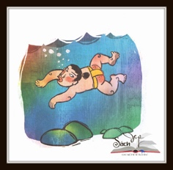  Mò kim đáy bể | 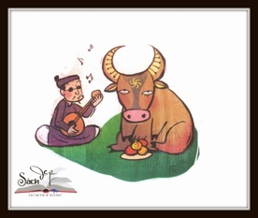  Đàn gảy tai trâu | 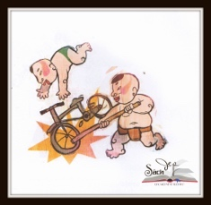  Thọc gậy bánh xe
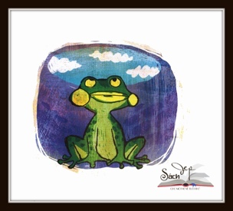  Ếch ngồi đáy giếng | 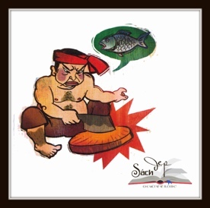  Giận cá chém thớt | 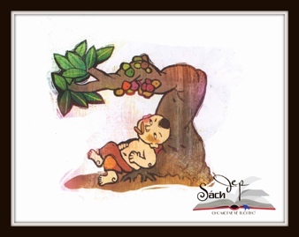  Há miệng chờ sung

* Trò chơi: Giải ô chữ
Ví dụ GV đưa ra trò chơi: Giải ô chữ Luật chơi:
Các bạn được lựa chọn ô chữ cho mình đã đánh số thứ tự từ 1-9, mỗi ô chữ tương ứng với một câu hỏi, trả lời đúng bạn sẽ nhận được một món quà, nếu sai thì sẽ nhường cơ hội cho người khác.
Câu đố 1. Người được vua phong là Phù Đổng thiên Vương.
Câu đố 2. Nhân vật có tài hô mưa gọi gió.
Câu 3. Người làm ra bánh chưng bánh dày.
Câu 4.Bà mẹ có tài sinh nở lạ thường.
Câu 5. Người được nhà Vua phong là phù đổng Thiên Vương
GV đưa ra từng câu đố yêu cầu học sinh trả lời tìm ra từ khóa sau đó dẫn đắt vào bài học.
*Trò chơi: Đọc thơ (hoạt động cá nhân):
- Đặc điểm:
Học sinh thường sợ đọc thuộc lòng các bài thơ hay đoạn thơ (nhất là những đoạn thơ hay bài thơ dài). Nhưng với trò chơi này sẽ giúp học sinh hứng thú hơn và thuộc thơ nhanh hơn. Hoạt động này nên sử dụng sau những tiết học xong bài thơ hoặc ca dao.
- Chuẩn bị:
- Sau khi học xong bài thơ, giáo viên cho học sinh nhẩm lại bài thơ.
- Học sinh nhẩm lại các câu thơ trong bài thơ vừa học xong.
Ví dụ: Ngữ văn 6 – tập 2 trong bài thực hành đọc hiểu Gấu con chân vòng kiềng
- Sau khi học xong bài thơ này, giáo viên cho học sinh nhẩm lại và sau đó tiến hành thực hiện trò chơi.
- Giáo viên đọc trước một câu:
“ Gấu con chân vòng kiềng
Đi dạo trong rừng nhỏ”.
- Sau đó chỉ định 1 học sinh và yêu cầu học sinh đọc câu thơ tiếp theo:
“Nhặt một quả thông già”...
- Học sinh vừa đọc xong thì có quyền chỉ định một bạn bất kỳ trong lớp đọc tiếp các câu còn lại của bài thơ .
- Tương tự thực hiện cho đến khi hết bài thơ hoặc có yêu cầu dừng của giáo viên.
- Bạn nào đọc sai sẽ làm một hoạt động do lớp hoặc giáo viên yêu cầu.
* Trò chơi “ghép thành ngữ” (Hoạt động cá nhân)
- Đặc điểm:
Đây là một trò chơi rất phổ biến trên điện thoại, máy tính. Căn cứ vào hình thức của trò chơi này giáo viên có thể vận dụng để tạo thành những trò chơi cho phù hợp với nội dung bài dạy. Thay vì dùng hình ảnh như trong trò chơi “Nhìn hình đoán chữ” giáo viên sẽ đưa ra từ gợi ý. Trò chơi này đòi hỏi học sinh phải có 1 vốn ca dao, tục ngữ hoặc thành ngữ phong phú. Sau khi tìm được các câu ca dao, tục ngữ hoặc thành ngữ giáo viên có thể yêu cầu HS trình bày những kiến thức có liên quan.
- Chuẩn bị:
- Cách 1: Giáo viên có thể sử dụng máy chiếu hoặc bảng phụ kẻ ô, ghi từ gợi ý và các từ dùng để làm nhiễu
- Cách 2: GV ghi các từ gợi ý và các từ làm nhiễu ra giấy nhớ. GV yêu cầu HS ghép thành 1 câu tục ngữ, ca dao hoặc thành ngữ
- Sau khi tìm thành ngữ, câu tục ngữ, ca dao GV có thể hỏi ý nghĩa của các thành ngữ, câu tục ngữ, câu ca dao đó....Hoặc cách vận dụng bài học trong các thành ngữ, câu ca dao, tục ngữ vào cuộc sống....
Trò chơi này góp phần củng cố khả năng diễn đạt, nhanh nhạy của HS đồng thời còn phát huy được những kiến thức mà học sinh đã biết.
- Ví dụ: Ngữ văn 6 bài 4 – tập một Trong bài thực hành tiếng việt Thành ngữ và dấu chấm phảy
- Sau khi học xong phần “Thành ngữ” giáo viên tổ chức trò chơi “Ghép thành ngữ”. Từ những từ gợi ý em hãy đọc chính xác câu thành ngữ tương ứng.
- Sau khi HS tìm ra câu thành ngữ GV có thể hỏi thêm: Ý nghĩa của câu thành ngữ này là gì?
- GV có thể nhận xét, bổ sung hoàn thiện câu trả lời của HS
- Một số hình ảnh có thể dùng làm gợi ý trong bài này: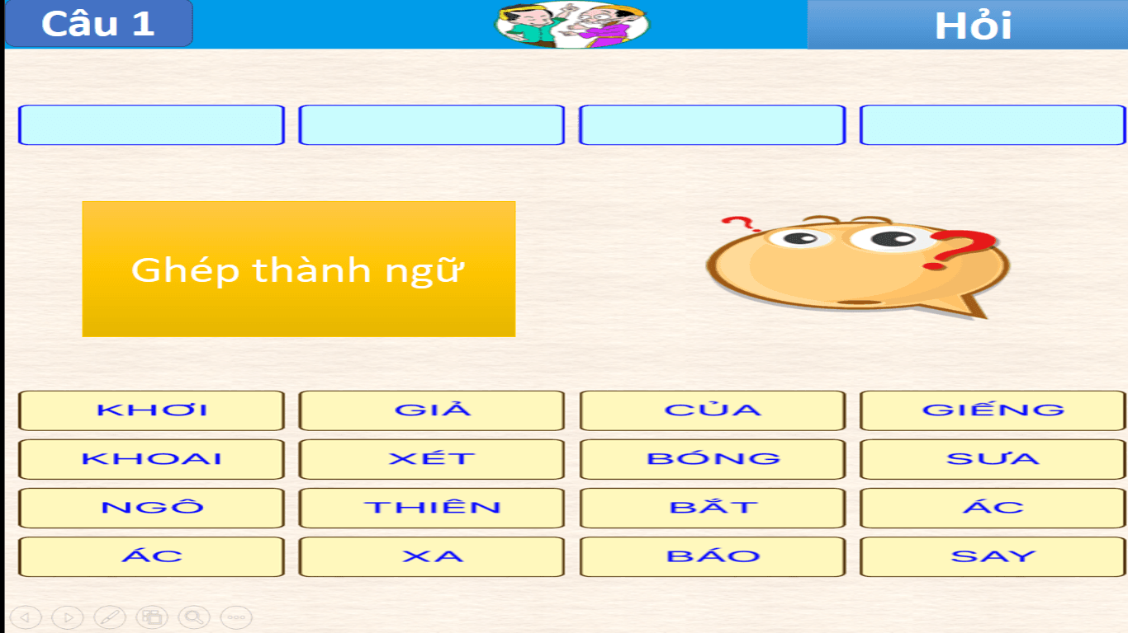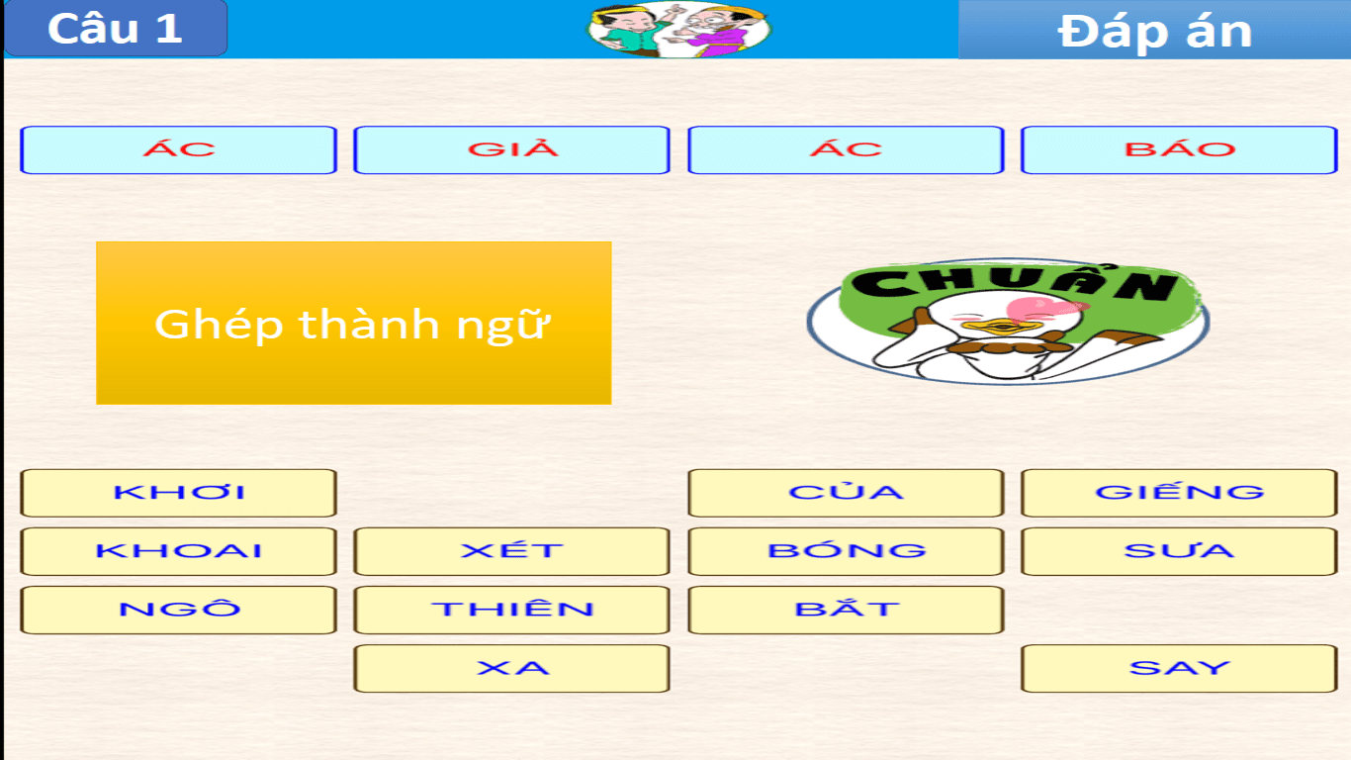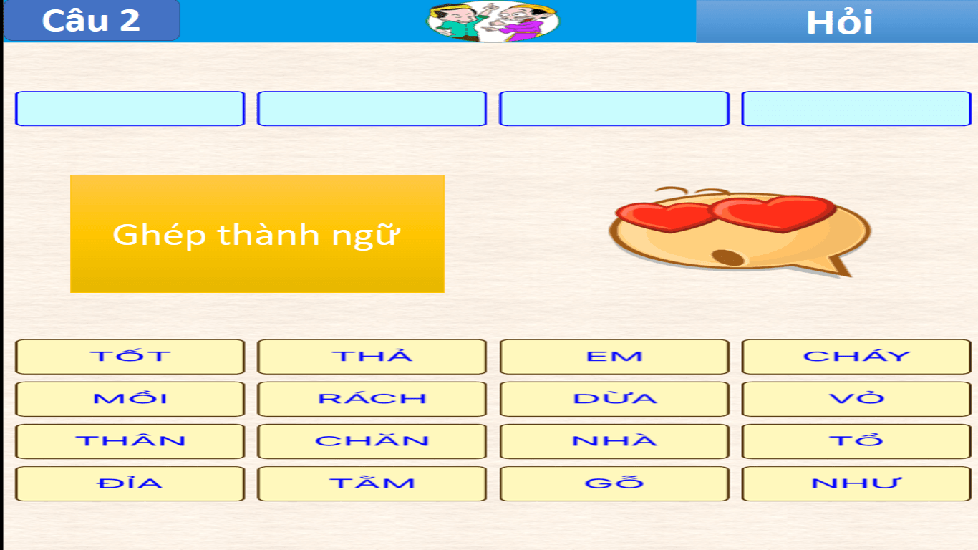

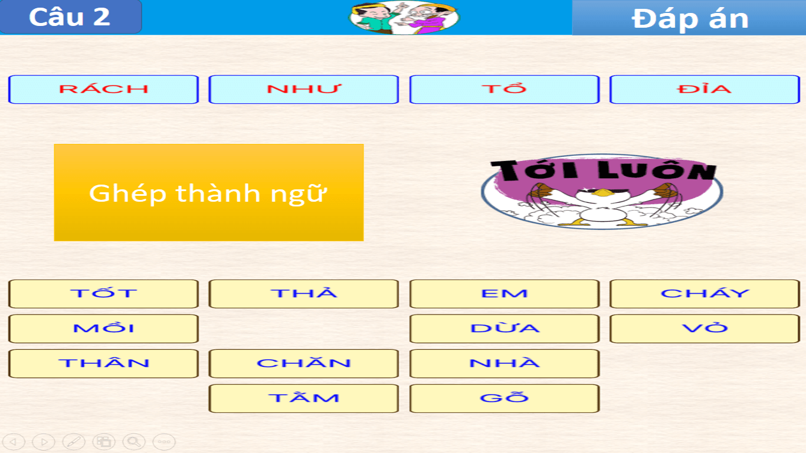

Trên đây chỉ là một số ít ví dụ của việc áp dụng phương pháp trò chơi vào giảng dạy môn Ngữ Văn .Chúng ta có thể thiết kế rất nhiều trò chơi với các hình thức khác nhau để thay đổi sao cho phù hợp với nội dung bài học và phù hợp với đối tượng học sinh.
* Trò chơi: Bông hoa tri thức
+ Đầu tiên chia lớp thành các đội, nhóm phù hợp
+ GV Chuẩn bị cho mỗi nhóm (đội) một bông hoa gồm có phần nhụy hoa to ở giữa (dùng để chơi khớp chữ với tranh) , bao quanh là 4 cánh hoa, mỗi cánh tương ứng với một nội dung đã được chỉ dẫn sẵn ( xuất xứ, kiểu văn bản, phương thức biểu đạt, bố cục…..) . Học sinh lần lượt hoàn thành nội dung câu hỏi bắt đầu từ phần nhụy hoa sau đó đến các cánh hoa
+ Nội dung thi có 2 vòng :
Vòng một : Nối chữ với tranh sao cho phù hợp
+ GV dán phần nhụy hoa lên bảng có in sẵn tranh ảnh
+ Phát cho mỗi đội những mảnh giấy có in sẵn phần nội dung câu trả lời của một số chú thích SGK, yêu cầu học sinh trong 2 phút ghép những mảnh giấy đó với các bức tranh sao cho phù hợp với nội dung
+ Kết thúc vòng 1 đội nào nhanh, chính xác sẽ dành chiến thắng. (1-0)
→Sau khi trò chơi kết thúc thì dự kiến kết quả như sau
Vòng 2 : Hoàn thiện nội dung thông tin
+ Giáo viên phát cho mỗi đội 4 cánh hoa, trên mỗi cánh hoa có ghi sẵn nội dung yêu cầu
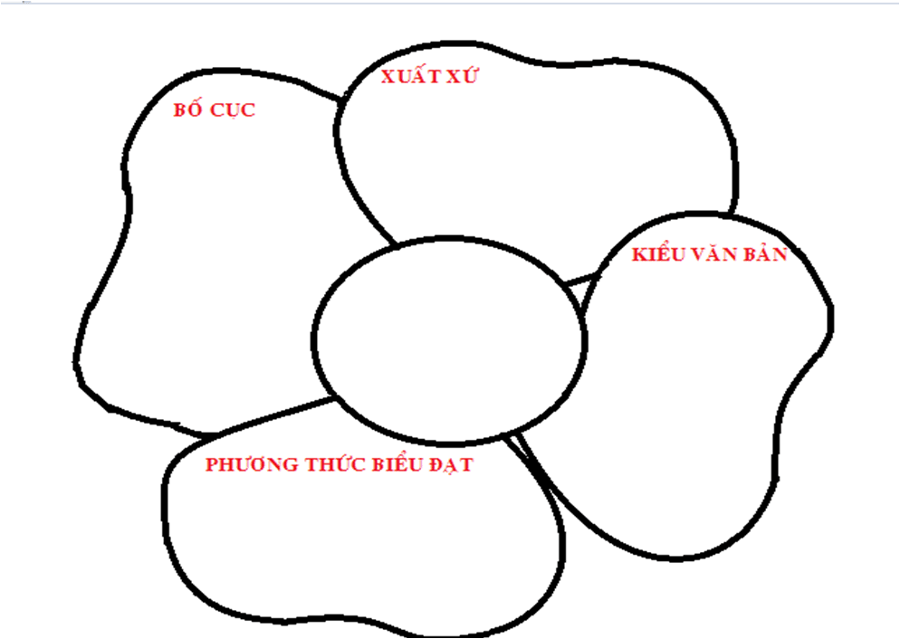
+ Trong vòng 3 phút học sinh sẽ hoàn thiện thông tin cho mỗi nội dung yêu cầu, sau 3 phút đội nào hoàn thiện xong trước và chính xác sẽ là đội dành chiến thắng
→Giáo viên tổng kết điểm 2 phần, công bố đội thắng cuộc và trao giải thưởng.
Giáo viên hỏi : Bằng những hiểu biết của mình em hãy hoàn thiện các nội dung : Xuất xứ, kiểu văn bản, phương thức biểu đạt, bố cục
Cánh 1 : Xuất xứ
Cánh 2 : Kiểu văn bản
Cánh 3 : Phương thức biểu đạt
Cánh 4 : Bố cục
Sau khi hoàn thiện ta được một bông hoa có đầy đủ nội dung phần tìm hiểu chung của văn bản
Ngoài phương pháp chơi trò chơi giáo viên còn áp dụng một số các phương pháp và kĩ thuật dạy học tích cực khác để giờ dạy đạt hiệu quả cao
* Trò chơi: Tiếp sức ví dụ trong bài Lượm
- Chuẩn bị: GV chuẩn bị bảng phụ, câu hỏi, phần quà.
- Hình thức: GV chia lớp làm 2 nhóm, mỗi nhóm cử 5 bạn đại diện nhóm lên bảng tham gia cuộc thi.
- Luật chơi: Các đội cử lần lượt các thành viên của đội mình lên viết tên những người anh hùng nhỏ tuổi mỗi thành viên chỉ viết tên một từ rồi quay về cho bạn khác lên viết.
2. Một số biện pháp khởi động sử dụng tranh ảnh, video, có liên quan đến nội dung bài học
Để tiết học Ngữ văn thêm hứng thú, giáo viên cũng có thể sử dụng những tranh ảnh, video, liên quan đến nội dung bài học để học sinh được trải nghiệm, được phát huy những tri thức vốn có của mình về vấn đề của tiết học.
Đây là hình thức khởi động nhẹ nhàng so với học sinh. Nó phù hợp cho những giờ dạy văn bản. Việc cung cấp cho học sinh những hình ảnh tiêu biểu trong văn bản hay để các em chìm lắng vào trong những giai điệu âm nhạc thiết tha, trữ tình sẽ là một cách thú vị để các em thăng bằng cảm xúc, tạo những rung động thẩm mỹ thu hút các em vào nội dung bài học.
Khi dạy văn bản Sông nước Cà Mau, sách Ngữ văn 6, tập 2. Gv trình chiếu cho HS xem một số hình ảnh vùng Đồng bằng sông Cửu Long, đặc điểm giao thông, kênh rạch, những món ăn đặc trưng của vùng khi mùa nước nổi…để HS dễ theo dõi.
Dạy văn bản Đêm nay Bác không ngủ, sách Ngữ văn 6, tập 2, GV cũng cần cung cấp cho HS đoạn phim tư liệu và những hình ảnh về Chiến dịch Biên giới Thu Đông 1950, 1 số hình ảnh của Bác Hồ trong giai đoạn này để HS dễ cảm nhận nội dung của VB….Dạy bài Thánh Gióng, sách Ngữ văn 6, tập 1, GV cung cấp hình tượng nhân vật Thánh Gióng, yêu cầu HS miêu tả hành động của Thánh Gióng trong 2 hình ảnh và nêu suy nghĩ về nhân vật Thánh Gióng; Hoặc yêu cầu HS xác định người trong 2 bức tranh là ai, có liên quan gì đến sự kiện Hội khỏe Phù Đổng tổ chức ngày 9/4 hàng năm trên đất nước ta?
Hình ảnh 1. Roi sắt gãy, Thánh Gióng nhổ bụi tre bên đường quật vào quân giặc.
Hình ảnh 2. Sau khi đánh tan giặc Ân xâm lược, Gióng bay về trời
3. Biện pháp khởi động bằng các câu ca dao tục ngữ, thơ bài hát và câu hỏi tình huống
Các câu hỏi trong phần khởi động có thể chỉ là một tình huống để cho học sinh phát hiện hay huy động vốn hiểu biết của mình để giải quyết tình huống ấy. Các vấn đề hay câu hỏi được đưa ra sẽ giúp học sinh phát triển tư duy, xâu chuỗi vấn đề một cách mạch lạc đồng thời tạo hứng thú cho học sinh vào tiết học mới để khám phá vấn đề còn đang bỏ ngỏ. Hay việc sử dụng các câu ca dao tục ngữ, thơ bài hát quen thuộc.
Ví dụ 1: GV đưa ra câu hỏi tình huống Khi nhìn thấy những người khuyết tật có điểm dị thường về ngoại hình thái độ của em như thế nào? Hoặc chiếu một tình huống về một cậu bé khuyết tật vượt lên số phận và trưởng thành. Trở thành người có ích trong cuộc sống. HS tiếp nhận câu hỏi và đưa ra các ý kiến. GV tổng hợp dẫn đắt vào bài (bài 7. Thơ có yếu tố tự sự và miêu tả: Thực hành đọc hiểu Gấu con chân vòng kiềng)
Ví dụ 2: Giáo viên cho HS cùng nghe bài hát Bác Hồ một tình yêu bao la của nhạc sĩ Thuận Yến. Sau khi nghe bài hát GV đặt câu hỏi;
? Ngoài bài hát trên em còn biết bài hát, bài thơ nào viết về Bác Hồ, hãy chia sẻ?
? Theo em, các bài hát, bài thơ viết về Bác có điểm chung nào?
Sau khi HS kể tên các bài hát, bài thơ mà các em biết về Bác GV giúp các em nhận thấy đặc điểm chung của các tác phẩm này, Đều thể hiện tình cảm kính trọng yêu thương da diết dành cho Bác. Trên cơ sở đó, GV giới thiệu bài thơ.
IV. KẾT QUẢ THỰC HIỆN:
Qua việc áp dụng phương pháp trò chơi cho học sinh trong một số tiết học Ngữ Văn tôi thấy đã đạt được một số kết qủa sau:
1. Đối với giáo viên:
- Biết được một cách rõ ràng mục đích của kĩ thuật tổ chức dạy học và thực hiện một cách có chủ đích.
- Hiểu được sự liên kết giữa hoạt động khởi động với các hoạt động trong bài học và với cả những bài học hôm trước.
- Không mất quá nhiều thời gian chuẩn bị, thời gian của tiết dạy mà giáo viên và học sinh vẫn đảm bảo được nội dung kiến thức bài học hoàn thành được bài tập sách giáo khoa.
- Tạo được tình huống có vấn đề rất sinh động và hấp dẫn để giáo viên khắc sâu kiến thức. Từ đó làm cho không khí lớp học thoải mái, kich thích được tinh thần học tập của học sinh, đặc biệt với những em sức học yếu, chậm, nhút nhát.
- Nâng cao trình độ sử dụng công nghệ thông tin của giáo viên trong dạy và học.
- Giáo viên thực hiện được việc đổi mới phương pháp một cách sáng tạo, hiệu quả.
2. Đối với học sinh:
- Rèn luyện tư duy, tác phong nhanh nhạy biết xử lí tình huống linh hoạt
- Học sinh thích thú do đó tiếp thu kiến thức dễ dàng hơn. Tiếp thu kiến thức nhẹ nhàng, tâm thế thoải mái, hưng phấn vào đầu giờ học
- Các em có điều kiện cùng chuẩn bị, chủ động trong học tập
- Hứng thú, yêu thích môn học hơn.
Với việc áp dụng “Một số biện pháp tổ chức kĩ thuật học tập tạo hứng thú cho học sinh trong giờ học thực hành đọc hiểu Ngữ văn 6 bộ sách Cánh Diều”. Bằng việc khảo sát chất lượng bộ môn Ngữ văn, sự hứng thú, yêu thích bộ môn Ngữ văn của học sinh lớp mình phụ trách của năm học trước và đầu năm học này, tôi nhận thấy có sự thay đổi tương đối rõ nét. Cụ thể
Kết quả khảo sát bài sự hứng thú của học sinh đối với môn
Ngữ văn 6 đầu học kì II - năm học 2021 – 2022
Lớp | Sĩ số | Hứng thú học | Không hứng thú | Thái độ khác
6A3 | 40 | 22 | 13 | 5

Kết quả khảo sát bài sự hứng thú của học sinh đối với môn
Ngữ văn 6 học kì I, tháng 1, 2, 3 của học kì II năm học 2022 – 2023
Lớp | Sĩ số | Hứng thú học | Không hứng thú | Thái độ khác
6A6 | 42 | 39 | 1 | 2

PHẦN III
KẾT LUẬN VÀ KHUYẾN NGHỊ
I. Kết luận
Qua thực tiễn dạy học, có thể thấy rằng kĩ thuật dạy học có vai trò quan trọng trong giờ dạy học. Nhưng để hoạt động này có ý nghĩa thì giáo viên cần linh hoạt, nhạy bén trong cách tổ chức và thực hiện. Việc đa dạng hóa hoạt động kĩ thuật dạy học là rất cần thiết để tạo nên sự hứng khởi trong tâm lí học sinh.
Khi áp dụng tổ chức kĩ thật dạy học cho tất cả các tiết học ở các lớp thì giáo viên nên lưu ý: Kế hoạch hoạt động đã xây dựng cần có sự điều chỉnh cho phù hợp với đặc điểm học sinh của từng lớp; tránh việc xây dựng 1 tình huống cố định dùng chung cho tất cả các lớp trong cùng một khối. Phương án xây dựng tình huống giữa các tiết, các bài học nên có sự đổi mới về hình thức, phương pháp; tránh sự nhàm chán cho học sinh khi tiết học nào cũng tổ chức hoạt động theo kiểu “đến hẹn lại lên” với các bước tuần tự như nhau.
II. Khuyến nghị
+ Với các cấp quản lí giáo dục:
- Tổ chức học tập nghiệp vụ về chuyên đề cụ thể tập trung theo nhóm trường hoặc cả huyện.
- Tổ chức hội thi làm chuyên đề. Tổng kết khen thưởng kịp thời – Nhân mô hình để học tập.
- Kịp thời trang bị đầy đủ thiết bị và đồ dùng dạy học, sách tham khảo có chất lượng cho các trường.
- Quan tâm đến chế độ chính sách khi giáo viên có nguyện vọng học tập nâng cao nghiệp vụ.
+ Với nhà trường:
- Thường xuyên tổ chức học tập, trao đổi kinh nghiệm giảng dạy lẫn nhau, nhất là phương pháp giảng dạy đổi mới theo tinh thần SGK mới.
- Thay đổi hình thức họp chuyên môn không đơn thuần là dự giờ – góp ý, mà tổ chức hội thảo bằng chuyên đề cụ thể.
- Cần đầu tư thêm tài liệu tham khảo về môn văn, sắp xếp để các em học sinh có điều kiện tham khảo, nghiên cứu, góp phần nâng cao chất lượng dạy và học.

Gia Lâm, ngày 15 tháng 3 năm 2023

Người viết

Đỗ Thị Mai

Tài liệu tham khảo
1. Những nguyên tắc đạo đức trong giáo dục. Của tác giả John Dewey.
1. Đặng Quốc Bảo – Đinh Thị Kim Thoa, Cẩm nang nâng cao năng lực và phẩm chất đội ngũ giáo viên , NXB Lý luận chính chị, 2007.
2. Bùi Ngọc Diệp – Bùi Phương Nga – Bùi Thanh Xuân, Cẩm nang giáo dục kỹ năng sống cho học sinh trung học (Dành cho giáo viên trung học). NXB Giáo dục Việt Nam, 2010.
3. Trần Hoàng Hảo, “Những suy nghĩ về sự thay đổi thang giá trị đạo đức trong sự nghiệp CNH – HĐH ở Việt Nam hiện nay” tạp chí Triết học, 2005.
4. Đỗ Long, “Định hướng giá trị và sự phát triển của thế hệ trẻ”, tạp chí Tâm lý học, 2006.
5. Nguyễn Quang Uẩn, Giá trị - Định hướng giá trị nhân cách và giáo dục giá trị, Đề tài cấp Nhà nước KX-07-04, Hà Nội, 1995.
6. Huỳnh Khái Vinh, Một số vấn đề về lối sống, đạo đức ,chuẩn giá trị xã hội, NXB Chính trị Quốc gia, 2001.
7. Nguyễn Thị Mỹ Lộc – TS. Đinh Thị Kim Thoa – TS Đặng Hoàng Minh, Giáo dục giá trị sống và kỹ năng sống ( Cho học sinh trung học cơ sở). Tài liệu dùng cho giáo viên THCS.
8. Kỹ năng công tác Giáo viên chủ nhiệm, NXB Lao động.
9. Nguyễn Thị Minh Phương, Cẩm nang phương pháp sư phạm, NXB Tổng hợp Thành phố Hồ Chí Minh.

Minh chứng 1
PHIẾU ĐIỀU TRA HỌC SINH TRƯỚC VÀ SAU KHI ÁP DỤNG SKKN
Họ và tên: Lớp: ...
PHIẾU THĂM DÒ
.(Học sinh có thể không ghi tên)
Đánh dấu vào ô thích hợp:
1.Thái độ của em khi học một tiết học Ngữ Văn.
A. Rất hứng thú B.Hứng thú C. Bình thường D. Mệt mỏi, căng thẳng
2.Trong giờ học Ngữ văn em có hợp tác với bạn bè khi giải quyết nhiệm vụ học tập
không?
A. Hợp tác tích cực B. Hợp tác C. Ít hợp tác D. Không hợp tác
3. Em có nắm được kiến thức sau mỗi giờ học môn Ngữ Văn không?
A. Nắm được kiến thức và nhớ lâu B. Nắm được kiến thức nhưng nhanh quên
C. Nắm kiến thức lơ mơ D. Không nắm được kiến thức
4. Trong giờ học Ngữ Văn, em có phát huy được khả năng tư duy, sáng tạo không?
A. Có B. Ít
5. Em có thích giáo viên vận dụng trò chơi vào giảng dạy môn Ngữ Văn không?
A. Rất thích B. Thích C. Bình thường D. Không thích

Minh chứng 2
Kết quả

Bảng kết quả khảo sát về học tập của học sinh trước khi áp dụng SKKN

Lớp | Sĩ số | Hứng thú học | Không hứng thú | Thái độ khác
6A3 | 40 | 22 | 13 | 5

Bảng kết quả khảo sát về học tập của học sinh sau khi áp dụng SKKN

Lớp | Sĩ số | Hứng thú học | Không hứng thú | Thái độ khác
6A6 | 42 | 39 | 1 | 2

Minh chứng 3

TRƯỜNG THCS CỔ BI  TỔ KHXH | CỘNG HÒA XÃ HỘI CHỦ NGHĨA VIỆT NAM  Độc lập -Tự do - Hạnh phúc  ------------------
 | Cổ Bi, ngày 23 tháng 03 năm 2023

BIÊN BẢN HỌP TỔ KHOA HỌC XÃ HỘI
V/v đánh giá chất lượng giáo dục đổi mới phương pháp dạy học

Thời gian: 14h ngày 23 tháng 3 năm 2023
Địa điểm: Trường THCS Cổ Bi
Thành phần: Thành viên tổ Khoa Học Xã Hội – trường THCS Cổ Bi
Sĩ số:18. Có mặt: 17. Vắng: 01 (Đồng chí Nguyễn Vân nghỉ chế độ)
Chủ tọa: Đồng chí Nguyễn Thị Kim Anh. Tổ trưởng
Thư kí: Đồng chí Nguyễn Thị Tâm. Tổ viên
Nội dung:
1. Đ.c chủ tọa nêu mục đích yêu cầu: Đánh giá tính hiệu quả về SKKN “Một vài phương pháp tổ chức tạo hứng thú cho học sinh trong giờ thực hành đọc hiểu ngữ văn 6” của đ.c Đỗ Thị Mai trong học kì II năm học 2021 - 2022 học kì I, tháng 1, 2, 3 của học kì II năm học 2022 – 2023
2. Các đ.c tham dự họp trao đổi ý kiến về các nội dung:
- Hồ sơ.
- Đổi mới phương pháp dạy học.
3. Đồng chí chủ tọa tóm tắt các ý kiến và đi đến thống nhất:
- Về hồ sơ: Đầy đủ, ghi chép khoa học, đảm bảo yêu cầu về nội dung và hình thức.
- Về đổi mới phương pháp: Luôn đổi mới phương pháp dạy học, chuẩn bị đồ dùng dạy học chu đáo cho các giờ học thực hành đọc hiểu, khai thác triệt để các phương pháp kĩ thuật đặc biệt là tổ chức trò chơi tạo sự hấp dẫn cho HS. Tạo cho HS tâm thế thoải mái, học mà chơi – chơi mà học. Ứng dụng công nghệ thông tin trong dạy học.
+ Với lớp 6A3 học kì II năm học 2021 – 2022 và lớp 6A6 học kì I, tháng 1, 2, 3 của học kì II năm học 2022 – 2023 đồng chí áp dụng hiệu quả các phương pháp:
Giải pháp 1. Tổ chức kĩ thuật học tập dưới dạng trò chơi
Giải pháp 2. Một số biện pháp khởi động sử dụng tranh ảnh, video, có liên quan đến nội dung bài học
Giải pháp 3. Biện pháp khởi động bằng các câu ca dao tục ngữ, thơ bài hát và câu hỏi tình huống
- Về kết quả:
Đối với giáo viên:
- Biết được một cách rõ ràng mục đích của kĩ thuật tổ chức dạy học và thực hiện một cách có chủ đích.
- Hiểu được sự liên kết giữa hoạt động khởi động với các hoạt động trong bài học và với cả những bài học hôm trước.
- Không mất quá nhiều thời gian chuẩn bị, thời gian của tiết dạy mà giáo viên và học sinh vẫn đảm bảo được nội dung kiến thức bài học hoàn thành được bài tập sách giáo khoa.
- Tạo được tình huống có vấn đề rất sinh động và hấp dẫn để giáo viên khắc sâu kiến thức. Từ đó làm cho không khí lớp học thoải mái, kich thích được tinh thần học tập của học sinh, đặc biệt với những em sức học yếu, chậm, nhút nhát.
- Nâng cao trình độ sử dụng công nghệ thông tin của giáo viên trong dạy và học.
- Giáo viên thực hiện được việc đổi mới phương pháp một cách sáng tạo, hiệu quả.
Đối với học sinh:
- Rèn luyện tư duy, tác phong nhanh nhạy biết xử lí tình huống linh hoạt
- Học sinh thích thú do đó tiếp thu kiến thức dễ dàng hơn. Tiếp thu kiến thức nhẹ nhàng, tâm thế thoải mái, hưng phấn vào đầu giờ học
- Các em có điều kiện cùng chuẩn bị, chủ động trong học tập
- Hứng thú, yêu thích môn học hơn.

4. Biểu quyết: 100% thành viên dự họp nhất trí nội dung trên.

Cuộc họp kết thúc lúc 17h cùng ngày.

Cổ Bi, ngày 23 tháng 3 năm 2023

Chủ tọa Thư kí

Nguyễn Thị Kim Anh Nguyễn Thị Tâm

Xác nhận của BGH

